APLICATIVO DE LOGISTICA REVERSA E VENDAS
“SMART CHOICE”

Resumo

O vigente trabalho tem por fim desenvolver um aplicativo integrado as empresas do ramo farmacêutico no vale do Paraíba, proporcionando um consumo inteligente com o propósito de buscar a melhoria contínua dos serviços ministrados, amplificando a satisfação dos clientes e aperfeiçoando o sistema de gestão de estoque em curto prazo. A metodologia do trabalho integra um sistema para diminuir o desperdício de medicamentos nas farmácias, que tem como meta observar o número de consumidores e suas expectativas para o aplicativo. Será realizado a análise de dados obtidos por meio de uma pesquisa de campo, contribuindo assim com a visibilidade e credibilidade do negócio.

Palavras-chave: gestão; aplicativo; farmacias; melhoria.

ABSTRACT

The effective work has finally to develop a applicatory one integrated the companies of the pharmaceutical branch in the valley of the Paraíba, providing an intelligent consumption with the intention to search the improvement continuous of the given services, amplifying the satisfaction of the customers and perfecting the system of management of supply in short term. The methodology of the work integrates a system to diminish the medicine wastefulness in the pharmacies, that has as goal to observe the number of consumers and its expectations for the applicatory one. The analysis of data gotten by means of a field research will be carried through, thus contributing with the visibility and credibility of the business.

Keywords: management; applicatory; pharmacies; improvement.

- INTRODUÇÃO

De forma abrangente, o Brasil é o sétimo país que mais consome medicamentos do mundo, e, por outro lado, possui pouca legislação referente ao correto descarte de medicamentos vencidos ou sem uso.
Em um olhar micro, as empresas farmacêuticas atualmente não possuem um bom gerenciamento de estoque, dificultando assim a visibilidade dos prazos de validade dos medicamentos e colaborando com o desperdício.
Tendo em vista aplicar uma solução para estes tipos de problemas, o projeto de pesquisa é propor um aplicativo para facilitar o sistema de gestão de estoque e de vendas, visualizando minimizar o descarte de medicamentos.
O ‘’Smart Choice’’ será integrado às farmácias do vale do paraíba, possibilitando um Consumo Inteligente por meio de ofertas de produtos que estão próximo ao vencimento, podendo conferir facilmente na tela do seu smartfone, com um alerta de uma notificação de forma pratica.
A finalidade da pesquisa é aperfeiçoar o sistema de logística reversa e de entrada e saída de mercadorias, expondo de modo mais prático e fácil seus lotes e datas de vencimentos, para o descarte correto, já que são substancias químicas que podem afetar a saúde da população e oferecer riscos ao meio ambiente.
Esse projeto é inicialmente voltado para o campo farmacêutico, porem futuramente pode ser expandido para demais nichos dos mercados de bens e consumo, como por exemplo: alimentício.

- REFERENCIAL TEÓRICO

2.1 Logística Reversa e Gestão De Produtos Perecíveis

O avanço dos estudos e dos acordos setoriais sobre a implantação da logística reversa está levando o Brasil a virar a primeira e talvez a mais importante a página na busca de uma solução sustentável e duradoura.
Para combater o grave problema do descarte inadequado de medicamentos, a logística reversa de medicamentos é parte de uma complexa política liderada pela ANVISA (Agência Nacional de Vigilância Sanitária), com o envolvimento de Ministérios, de instituições ambientais e da saúde, do setor produtivo (indústrias, distribuidoras e farmácias e drogarias) e da sociedade. O objetivo desse trabalho é frear o uso irracional de medicamentos, raiz mais profunda do descarte incorreto e suas consequências danosas, a exemplo da vultosa geração de resíduos. Outro objetivo é elevar o produto farmacêutico, usado racionalmente, ao seu papel real e social, que é contribuir para a melhoria da saúde da população.
O gerenciamento da cadeia de abastecimento de alimentos perecíveis e extremamente abrangente e complexo. Porém os obstáculos aumentam na fase de distribuição devido às dificuldades em assegurar a qualidade do produto além das necessidades de manter os custos logísticos e os níveis de serviço sob controle, principalmente em um país com dimensões continentais e condições Geoeconômicas E de infraestrutura tão diversas.
Para Slack et al (2008) o Gerenciamento da Cadeia de Suprimentos é o gerenciamento dos relacionamentos e fluxos entre as operações e os processos. Ou seja, é responsável por todas as questões relacionadas à entrega do produto.
Na definição das duas palavras, o autor afirma que a “administração de materiais implica gerenciar os recursos a disposição de uma determinada organização para atingir os objetivos estabelecidos” (FILHO, 2012, p.17).
Segundo Viana (2010) a função de planejar, coordenar, dirigir e controlar os materiais de estoque desde a aquisição até seu consumo define a administração de materiais.
Estoques são pilhas de matérias-primas, insumos, componentes, produtos em processo e produtos acabados que aparecem em numerosos pontos por todos os canais logísticos e de produção da empresa (BALLOU, 2010).
De acordo com a Portaria nº 802 de 1998, a cadeia de produtos farmacêuticos contempla as etapas de produção, distribuição, transporte e dispensação, no qual as empresas que atuam nestes seguimentos são responsáveis pela qualidade e segurança dos produtos farmacêuticos objetos de suas atividades específicas.
Porem há uma burocracia para dar realizar os processos de logística reversa que garante o retorno para fabricante dos resíduos gerados pelo consumo do que foi produzido. Está responsabilidade está prevista na Política Nacional de Resíduos Sólidos, instituída pela Lei 12.305/2010.
Uma organização com uma má gestão pode gerar sérios problemas com a falta de produtos ou até mesmo a sobra exagerada de mercadorias, por isso é crucial um acompanhamento minucioso do recebimento dos produtos e estocagem no depósito até sua liberação para a produção ou venda, evitando a perca de produtos com o vencimento.

Freitas (2008) considera a gestão de estoque uma das atividades chave para a administração da empresa, pois ela está relacionada com a eficiência das empresas em gerirem seus processos.

No contexto de uma indústria, normalmente se refere à gestão dos recursos materiais que podem ajudar a organização a gerar receita no futuro. O responsável por esta parte da gestão é o Gerente de operações. Por exemplo, uma loja de varejo que vende vários itens, como um supermercado ou até mesmo farmácias (com, por exemplo, alimentos embalados, mantimentos, medicamentos, bens eletrônicos, etc) não costuma armazenar todos os produtos na loja. Parte do estoque de produtos é mantida em um armazém ou depósito. Chamamos de inventário a soma dos produtos na loja e no estoque. (COELHO, 2017).
Em um mercado competitivo como o atual, manter estoques que consigam atender as necessidades da empresa sem comprometer recursos desnecessariamente é um desafio que pode significar um diferencial de atendimento frente aos concorrentes. (GASPAR, 2017).

  - Cenário Farmacêutico no Brasil

Conforme a pesquisa do instituto Hibou (2014) “Identificou que o brasileiro da região sudeste é o que mais se automedica de forma indiscriminada e sem medo das consequências” já que a automedicação é definida como a seleção e o uso de medicamentos sem prescrição ou supervisão de um médico ou dentista. A automedicação é um fenômeno mundial e o Brasil é o sétimo país que mais consome medicamentos do mundo. (Organização Mundial da Saúde, 1998).
O Brasil será, brevemente, um dos cinco maiores mercados farmacêuticos do mundo. Dados da Associação Brasileira de Redes de Farmácias e Drogarias (Abrafarma) apontam o País como o sétimo maior mercado mundial, devendo alcançar a quinta posição, em 2015.
Sabendo assim que o Sistema Único de Saúde (SUS) é uma estrutura fundamental para o atendimento da saúde no Brasil, e muitas das vezes desorganizado e com uma fila de espera grande, e que uma parte relevante dos brasileiros não tem condições de usufruir do sistema privado, a maior recorrência é as drogarias e farmácias e Naves, Merchan-Hamann e Silver (2005) indicam que a capacitação do farmacêutico passa a ser uma importante estratégia de saúde pública quando se busca a prevenção de doenças e o uso racional de medicamentos.
É sabido que o uso de medicamentos, além de trazer benefícios na recuperação e manutenção da saúde, também pode causar problemas. Com isto, observa-se a necessidade de racionalização do uso de medicamentos, fazendo com que a dispensação adquira um caráter de serviço (ANGONESI, 2008).
  - Gestão da Cadeia de Suprimentos

A proposta é desenvolver a maneira mais fácil de organizar e controlar estoques, otimizando tempo e reduzindo perdas que possivelmente podem acontecer em processos.
Na visão de Ballou (2016, p.15), à correta gestão dos estoques: a melhoria dos serviços de atendimento ao consumidor; os estoques agem como amortecedores entre a demanda e o suprimento; podem proporcionam economia de escala nas compras e; agem como proteção contra aumento de preços e contingências. A economia de escala nas compras evidencia a importância da análise dos níveis de estoques antes das compras. Pois se a empresa detém um volume alto de estoques e não realiza esta prévia análise, a economia gerada pela compra de lotes maiores pode ser coberta por custos maiores na manutenção deste estoque.
De acordo com Moreira (2008), um dos pontos chaves para desenvolver gestão de estoques é: o operacional e o financeiro. Na concepção operacional, os estoques permitem certas economias na produção e também regulam as diferenças de ritmo entre os fluxos principais de uma empresa.
Na concepção financeira, estoque é investimento e é contabilizado como parte do capital da empresa (MARTINS; ALT, 2009)
O estoque é uma das maiores preocupações dos comerciantes, e é fácil entender o porquê: através do controle de estoque você consegue planejar vendas e pedidos futuros, criar promoções para produtos que estão parados há muito tempo e saber o momento certo de realizar um novo pedido com o fornecedor.

De acordo com Tadeu (2010, p.13):

O estoque é uma área-chave dentro das organizações, uma vez que se configura como um dos principais elos entre duas outras áreas: produção e planejamento. Dessa forma, preocupar-se com a questão da manutenção dos níveis adequados de materiais estocados é apenas um dos pontos que devem ser observados para uma gestão eficiente dos estoques.

O Histórico de Movimentações da Gestão Inteligente apresenta de forma simples e direta as entradas e saídas de cada produto. Todos os dados são sincronizados automaticamente para toda equipe para que todos os colaboradores tenham as informações necessárias na palma de suas mãos.
É importante ter sempre em mãos os produtos que seus clientes desejam e mais procuram. Por isso, iremos incluir alertas e indicadores que demonstram e auxiliam no acompanhamento direto na tela, o nível mais baixo ao qual a armazenagem pode chegar sem que haja o risco de ruptura. Desta forma você e sua equipe de vendas saberão sempre quando é preciso fazer um novo pedido ou repor o estoque.
Conforme Drucker (1998), a partir do momento em que a empresa consegue satisfazer totalmente os desejos e necessidades do seu cliente, tem a seu favor as condições fundamentais para mantê-los ativos em seus negócios.
Um dos diversos benefícios de fazer o controle de seu estoque, é o registro de entradas e saídas de produtos, que apresenta todas as vendas, devoluções, ou correções de quantidades de forma detalhada. Além disso, você pode também lançar uma nova entrada de produtos e o sistema atualiza automaticamente a quantidade em estoque de um produto registrando o acréscimo ao estoque atual.
Segundo Slack (2009) o ponto de pedido é uma marca no tempo que aponta que mais artigos necessitam ser solicitados, comumente calculado no sentido de assegurar que o estoque não acabe antes que o novo conjunto de estoque chegue.

Identificar o conjunto de informações que possuímos dos produtos no aplicativo, acelerando as vendas através de novas oportunidades de anúncios e ofertas relâmpagos, para que assim os consumidores busquem os melhores preços.

- METODOLOGIA

A metodologia da pesquisa aplicada nesse estudo será do tipo qualitativo, analisando empresas do ramo farmacêuticos e alimentícios da região em seu sistema de gestão de estoque, mostrando como se comporta diante de entrada e saída de estoques. Para se obter um melhor resultado no sistema logístico e de venda, será realizado a análise de dados obtidos por meio da coleta de dados.
Visando que os medicamentos estão próximos de perder a sua validade, o aplicativo irá proporcionar em cima de cada produto um desconto, para que a empresa não saia perdendo em grande quantidade, e o cliente saia devidamente satisfeito.
O local de estudo está localizado na sub-região 3 da região metropolitana do vale do paraíba e litoral norte do estado de são Paulo, figura 1. A sub-região 2 é composta pelas seguintes cidades: Aparecida, Cachoeira Paulista, Canas, Cunha, Guaratinguetá, Lorena, Piquete, Potim e Roseira;

Figura 1 – Região Metropolitana do Vale do Paraíba e Litoral Norte Divisão Sub-Regional.
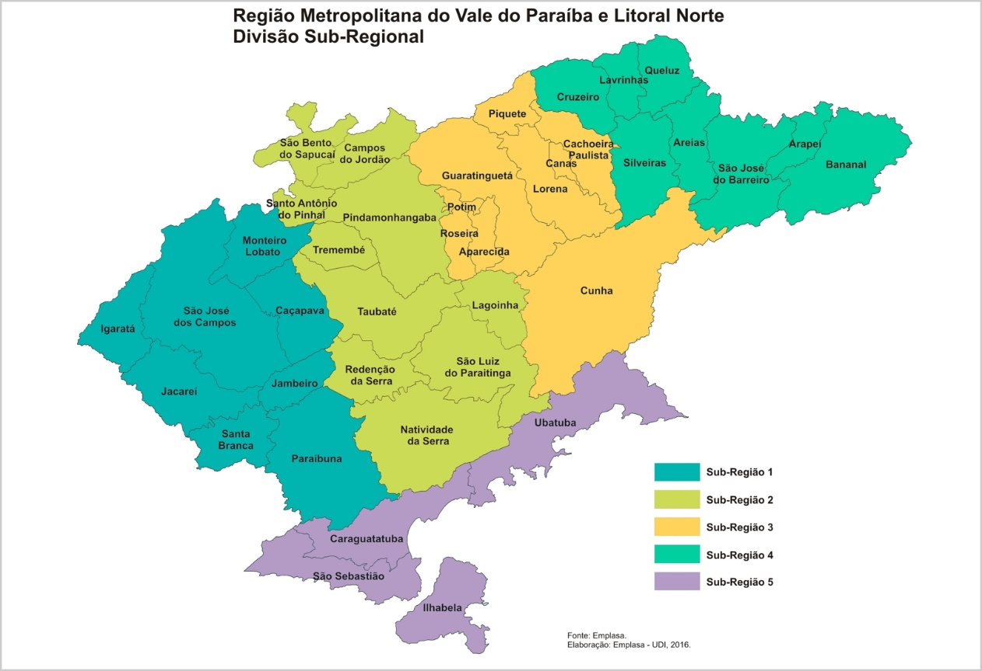
Fonte: Emplasa (2019).

A meta é conseguir concentrar o maior número de farmácias dessas regiões para ingressarem no nosso método para uma melhor amostragem e uma busca de melhoraria continua nas cidades, conforme o aumento o intuito é ultrapassar para o mercado alimentício, que consiste no mesmo argumento de desperdícios mal solucionados e uma grande falha no processo logístico.

- RESULTADOS

Ao longo do desenvolvimento desde trabalho, percebemos que atualmente a população da região 3, conforme figura 1 consome muitos medicamentos para tratamentos, remédios estes que seriam mensais e com o aumento desses consumidores, faz com que o número de clientes aumentem em uma farmácia, podemos citar a cidade de Lorena-SP que atualmente totaliza o número de 15 farmácias abertas, mostrando a grande diferença quanto a comparação ao século passado, e com sua valorização no mercado de trabalho elas buscam um desempenho para a grande competividade, mas a maioria ainda busca por melhorias em falhas no estoque e no seu software.
A busca por melhoramento na logística e na perda dos medicamentos irá contribuir para a construção de uma sociedade mais limpa, já que seu descarte é totalmente perigoso à saúde e para quem busca comprar produtos mais baratos e bons para consumo.
Com isso, esperamos que a sociedade reconheça como uma grande ajuda, para melhor conformidade e que as farmácias busquem melhorar seu estoque para maior segurança e competividade.
Foi realizado uma pesquisa para maior aplicação nos resultados e aproveitamento no desenvolvimento e com a amostragem percebemos que o aplicativo seria como uma grande utilidade para os municípios e consumidores.

- CONSIDERAÇÕES FINAIS

Com os resultados, o aplicativo irá buscar crescimento no mercado, considerado grandes ajustes possíveis para longo prazo.
Baseando-se nas notícias que circulam em nosso meio, identificamos um mercado com grande ascensão na tecnologia que ainda não explorou inovação, comparando com produtos e serviços da atualidade do mercado, a tecnologia já auxilia nas vendas dos produtos e serviços eficientes ao nosso cotidiano.
De acordo com o IBGE “Instituto Brasileiro de Geografia e Estatística” Expectativa de vida do brasileiro chega a 76 anos, a maior da história.
Pesquisas apontam que o mercado farmacêutico mostra sua força, crescendo muito acima da economia nacional. Segundo dados da IQVA, o faturamento das farmácias no período de 12 meses finalizado em novembro de 2018 foi 11,89% maior comparado com o mesmo período do ano anterior
Segundo o site GUIA FARMACIA, 2018. “ O Brasil está entre os países que mais consomem medicamentos no mundo, ocupado a 6° colocação no ranking. ”
Com o passar dos anos o Brasil tem superado o crescimento no ramo farmacêutico. Nossa proposta é desenvolver parcerias para atender nossos clientes com diferencial, superando o que vem sendo aplicado hoje no meio logístico. Smart Choice veio para revolucionar o ramo farmacêutico, aplicando a tecnologia, de uma forma inovadora, aproximando ainda mais seus usuários.

REFERÊNCIAS

ALANO, Graziela Modolon. A dispensação de medicamentos: uma reflexão sobre o processo para prevenção, identificação e resolução de problemas relacionados à farmacoterapia, Disponível em: http://www.scielo.br/pdf/rbcf/v44n3/a17v44n3.pdf, data do acesso 10/05/2018.

ANGELO, Cherubini. Os 6 países que mais consomem medicamentos no mundo. Disponível em: https://www.altoastral.com.br/6-paises-consumo-remedios/, data do acesso: 05/06/2019.
BALLOU, Ronald H. Gerenciamento da cadeia de suprimentos/ logística empresarial. Porto Alegre: Bookman, 2010.
CHING, Hong Yuh. Gestão de Estoque na Cadeia de Logística Integrada: Supply Chain. 4º ed. São Paulo: Atlas, 2010.

CONSELHO REGIONAL DE FARMÁCIA DO ESTADO DE SÃO PAULO. Farmácia não é um simples comercio, Disponível em: http://www.crfsp.org.br/documentos/materiaistecnicos/fasciculo_8.pdf, data do acesso 10/05/2018.
COSTA, Marcos Aurélio. A cadeia de suprimentos na logística. Em: Descomplica, Disponível em: https://www.logisticadescomplicada.com, data do acesso 19/05/2019.

CONASS. Apresentação das dificuldades enfrentadas pelas Secretarias Estaduais de Saúde na aquisição de medicamentos, Disponível em: Conas – Conselho Nacional de Secretarias Estaduais de Saúde. https://bit.ly/2AuNku0 >, data do acesso: 25/05/2019

DIAS, M. A. P. Administração de Materiais: princípios, conceitos e gestão - 5. Ed. – 2. reimpr. - São Paulo: Atlas, 2006.
GONÇALVES, P. S. Administração de Materiais – 3. Ed. Rev. Atual. – 4. Reimpr. Rio de Janeiro: Elsevier, 2010.

MEDEIROS, Arthur. 8 em cada 10 pessoas compram remédios sem receita médica. Disponível em: https://www.diarioonline.com.br/noticias/para/noticia-522914-8-em-cada-10-pessoas-compram-remedios-sem-receita-medica.html, data do acesso: 22/05/2019.

REDAÇÃO PANORAMA FARMACÊUTICO. Fórum analisa cenário econômico e político para 2019. Disponível em: https://panoramafarmaceutico.com.br/2018/06/20/forum-analisa-cenario-economico-e-politico-para-2019/?utm_source=Panorama+Farmac%C3%AAutico&utm_campaign=cc73cdede8-EMAIL_CAMPAIGN_2018_06_20_12_43&utm_medium=email&utm_term=0_212b740fd2-cc73cdede8-67543639, data do Acesso: 20/04/2019.

SILVEIRA, Viviane Coletti da. Planejamento e controle do estoque de medicamentos de uma farmácia varejista, Disponível em: https://lume.ufrgs.br/handle/10183/36705, data do acesso: 01/06/2019.

